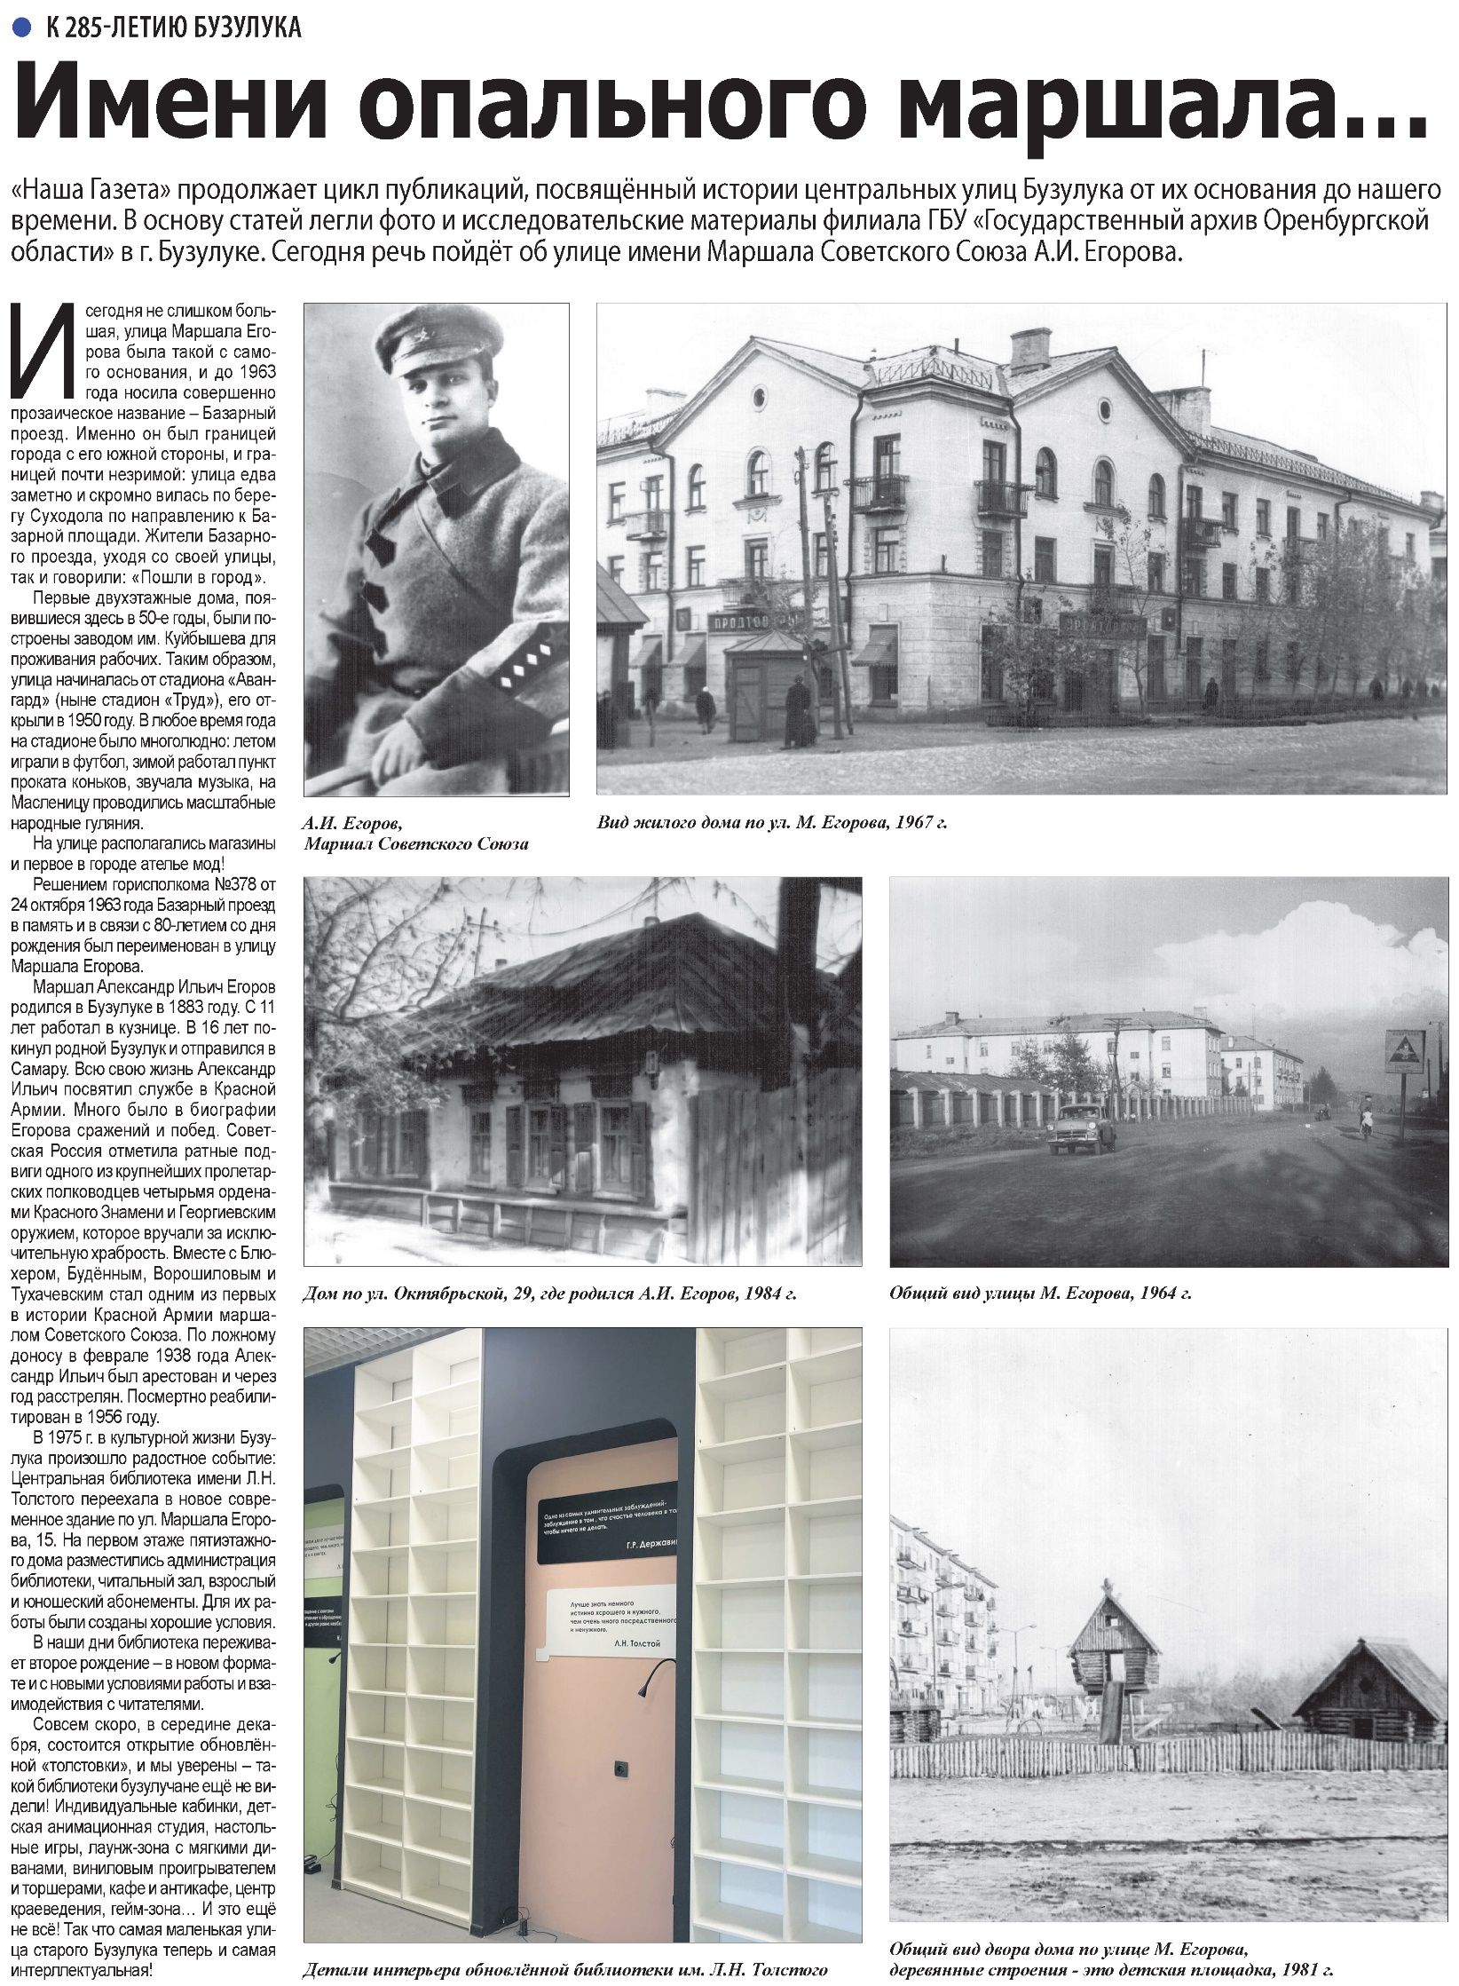

**Имени опального маршала…: к 285-летию Бузулука // Наша Газета.** **– 2020.** **– 2 декабря. – С. 22.**